小学数学课堂生成性学习资源
日常案例梳理（案例+板书）
册数/单元 | 教学内容 | 教学活动开展 | 生成性学习资源 | 学生思维形态 | 交流互动
三上  第四单元 | 《两、三位数除以一位数（首位、首两位都能整除）》 | 活动1：46÷2=？你是怎样想的？把你的想法记录下来 | 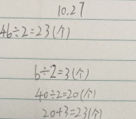  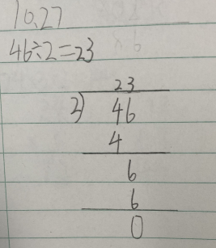  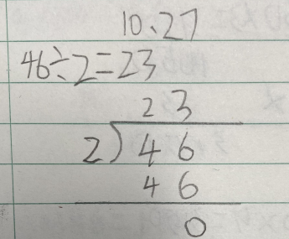 | 生1：（口算） 将两位数分成整十数和一位数。  生2：（竖式计算） 提前学过笔算，并且计算格式正确。  生3：（竖式计算）没有学过笔算，真实思维但是有错误。 | 交流层次1：这位用口算方法算出得数的同学，他是怎么想的？你能跟同桌说一说吗？  交流层次2：这两位同学都选择了竖式计算，竖式计算的每一步是什么意思？在竖式计算时有什么不一样？
 |  | 活动2：试一试，《三位数除以一位数》 | 学生都能算对，几乎没有错误。 |  | 交流：三位数除以一位数笔算和两位数除以一位数笔算在计算时有什么相同点？
 |  | 活动3：想想做做1 | 有余数的除法学生有些困难 | 个位不能整除时不知道怎么办 | 小结：用哪一位上的数去除以一位数，商就要写在哪一位数上。

